LabMedSys

Módulo Estoque
Aprovação de Solicitação: Fluxos
Versão 1.0

Histórico de Revisão e Envolvidos

Nome | Função | Contato
Rogério
Lúcia
Balocco
Cláudio

Data | Versão | Descrição | Autor
23/10/2026 | 1.0 | Rascunho: legado, a partir do código | André Nardacci

- ACRÔNIMOS E ABREVIAÇÕES

Sigla | Termo Original | Tradução / Significado
ANVISA | Agência Nacional de Vigilância Sanitária | Agência reguladora sanitária brasileira
BPF | Boas Práticas de Fabricação | Conjunto de requisitos para garantir qualidade e segurança dos medicamentos
GMP | Good Manufacturing Practices | Boas Práticas de Fabricação
SGQ | Sistema de Gestão da Qualidade | Sistema de gestão da qualidade farmacêutica
CAPA | Corrective and Preventive Action | Ação Corretiva e Preventiva
RNC | Relatório de Não Conformidade | Registro formal de desvios ou não conformidades
POP | Procedimento Operacional Padrão | Documento que descreve a execução padronizada de atividades
RDC | Resolução da Diretoria Colegiada | Norma regulatória emitida pela ANVISA
PIC/S | Pharmaceutical Inspection Co-operation Scheme | Esquema de Cooperação em Inspeção Farmacêutica
CSV | Computerized System Validation | Validação de Sistemas Computadorizados
URS | User Requirements Specification | Especificação de Requisitos do Usuário
ERU | Especificação de Requisitos do Usuário | Documento contendo os requisitos do negócio e dos usuários
FS | Functional Specification | Especificação Funcional
IQ | Installation Qualification | Qualificação de Instalação
OQ | Operational Qualification | Qualificação Operacional
PQ | Performance Qualification | Qualificação de Desempenho
QI | Qualificação de Instalação | Evidência de que a instalação foi executada conforme especificação
QO | Qualificação de Operação | Evidência de que o sistema opera conforme especificado
QD | Qualificação de Desempenho | Evidência de que o sistema mantém desempenho consistente
PMV | Plano Mestre de Validação | Documento que define a estratégia global de validação
SNCM | Sistema Nacional de Controle de Medicamentos | Sistema brasileiro de rastreabilidade de medicamentos
IUM | Identificador Único de Medicamento | Código único utilizado na serialização de medicamentos
XML | Extensible Markup Language | Linguagem de marcação extensível para troca de dados
FDA | Food and Drug Administration | Agência reguladora de alimentos e medicamentos dos Estados Unidos
OMS | Organização Mundial da Saúde | Organização Mundial da Saúde
WHO | World Health Organization | Organização Mundial da Saúde
ALCOA+ | Attributable, Legible, Contemporaneous, Original, Accurate (+ Complete, Consistent, Enduring, Available) | Princípios de Integridade de Dados
GxP | Good Practices | Conjunto de Boas Práticas aplicáveis ao ambiente regulado
ICH | International Council for Harmonisation | Conselho Internacional para Harmonização de Requisitos Técnicos
QMS | Quality Management System | Sistema de Gestão da Qualidade
QA | Quality Assurance | Garantia da Qualidade
QC | Quality Control | Controle da Qualidade
SLA | Service Level Agreement | Acordo de Nível de Serviço
Audit Trail | Audit Trail | Trilha de Auditoria
GAMP | Good Automated Manufacturing Practice | Guia internacional de validação de sistemas computadorizados (categorias de software)
RN | Regra de Negócio | Regra que o sistema deve cumprir, identificada como RN-PRI-nnn
RF / RNF | Requisito Funcional / Não Funcional | O que a nova versão deve fazer / como deve fazer (segurança, auditoria, desempenho)
CT | Caso de Teste | Teste com passos e resultado esperado, identificado como CT-PRI-nnn
DV | Desvio | Diferença entre o resultado esperado e o obtido nos testes, identificado como DV-PRI-nnn
SEG | Achado de Segurança | Fragilidade de segurança encontrada no código, identificada como SEG-PRI-nn
SSO | Single Sign-On | Login único: um acesso vale para todos os módulos
DBA | Database Administrator | Administrador do banco de dados
LGPD | Lei Geral de Proteção de Dados | Lei nº 13.709/2018, sobre dados pessoais

- FLUXO DA TELA

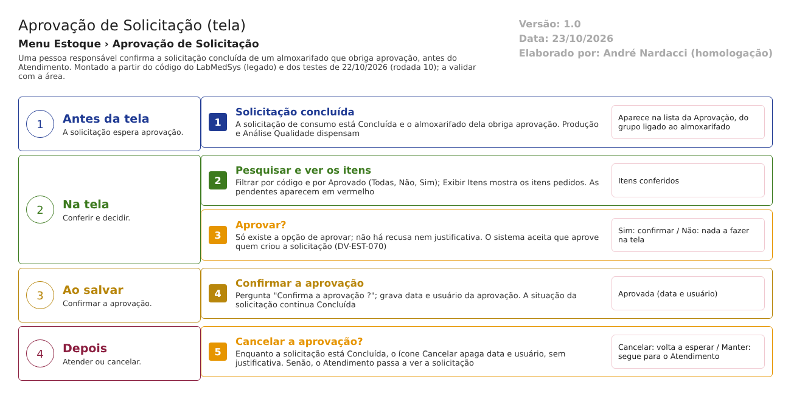
Figura 1 – Fluxograma da tela
Fluxograma no arquivo 18-aprovacao-de-solicitacao.fluxo.json, em 4 fases. Etapas, na mesma ordem do arquivo:
- Etapa 1. A solicitação está Concluída, em almoxarifado que obriga aprovação (Antes da tela).
- Etapa 2. Pesquisar e conferir os itens da solicitação (Na tela).
- Etapa 3. Aprovar? (decisão): só há a opção de aprovar; não existe recusa (Na tela).
- Etapa 4. Confirmar a aprovação: grava data e usuário; a situação não muda (Ao salvar).
- Etapa 5. Cancelar a aprovação, se preciso (Depois).
- Etapa 6. O Atendimento passa a ver a solicitação (Depois).
Saídas alternativas: VOLTAR fecha o detalhe sem alterar.
- SITUAÇÕES E HISTÓRICO

Situações
A tela não altera a situação da solicitação. O que ela controla é a aprovação, que é outra marca da solicitação:
- Sem aprovação: Concluída, linha em vermelho, ícone Confirmar.
- Aprovada: Concluída, com data e usuário; ícone Cancelar.
- Depois do Atendimento: a situação muda nas telas seguintes e os ícones desta tela somem (só valem para Concluída).
O que grava na trilha de auditoria (histórico)
- A data e o usuário da aprovação, na própria solicitação (aprovacao_solicitacao_lst.aspx.cs:296-299).
- O log da alteração da solicitação (bllSolicitacao.cs:206).
O que não grava
- O cancelamento da aprovação apaga a data e o usuário da solicitação; o valor anterior só resta no log, se ele registrar (RN-EST-E18-006).
- Nenhuma justificativa de aprovação ou de cancelamento.
- Nenhuma recusa (não existe).
- DADOS

Tabelas do banco
Tabela | Colunas principais | Chaves e ligações | Fonte
TBL_SOLICITACAO | DATA_APROVACAO, ID_USUARIO_APROVACAO, ID_STATUS_SOLICITACAO, ID_ALMOXARIFADO, ID_TIPO_SOLICITACAO | Liga ao almoxarifado, situação e tipo | dalSolicitacao.cs:90-135 e 1126-1245
TBL_ALMOXARIFADO | APROVA_SOLICITACAO | Marca "Obriga aprovação" | TBL_ALMOXARIFADO.sql:15
TBL_PERFIL_TIPO_SOLICITACAO | Tipos de solicitação por perfil | Só para e-mail de aprovadores de Produção | dalUsuario.cs:1719-1740
TBL_STATUS_SOLICITACAO | Nove situações | Aprovada e Aguardando aprovação sem uso | dml.sql:643-668
Tabela de histórico | Objeto, campo, valor antigo e novo, usuário, data | Log da alteração | bllSolicitacao.cs:206

Leituras e gravações em outros módulos
Nenhuma. A tela lê e grava só no Estoque.

